



Kopioi QR-koodi tämän tekstin tilalle

Lyhytnumero:

00000

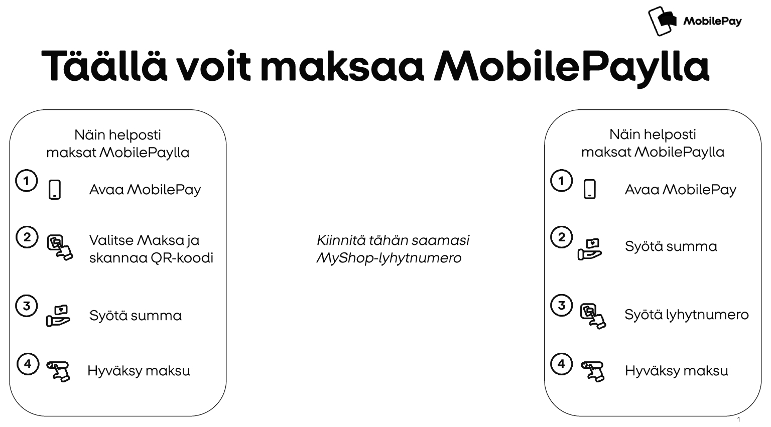

Nokian Palloseura ry – *Joukkueen nimi tähän*